Inlämning 2

**Designskiss** **2**

**Förarbete** **2**

**Kulörschema och Typsnitt** **3**

**Skelett och Layout** **3**

**Arbetet** **4**

# 

# Designskiss

Denna designskiss ska vi försöka återskapa mha HTML och CSS och ha fokus på SEO.

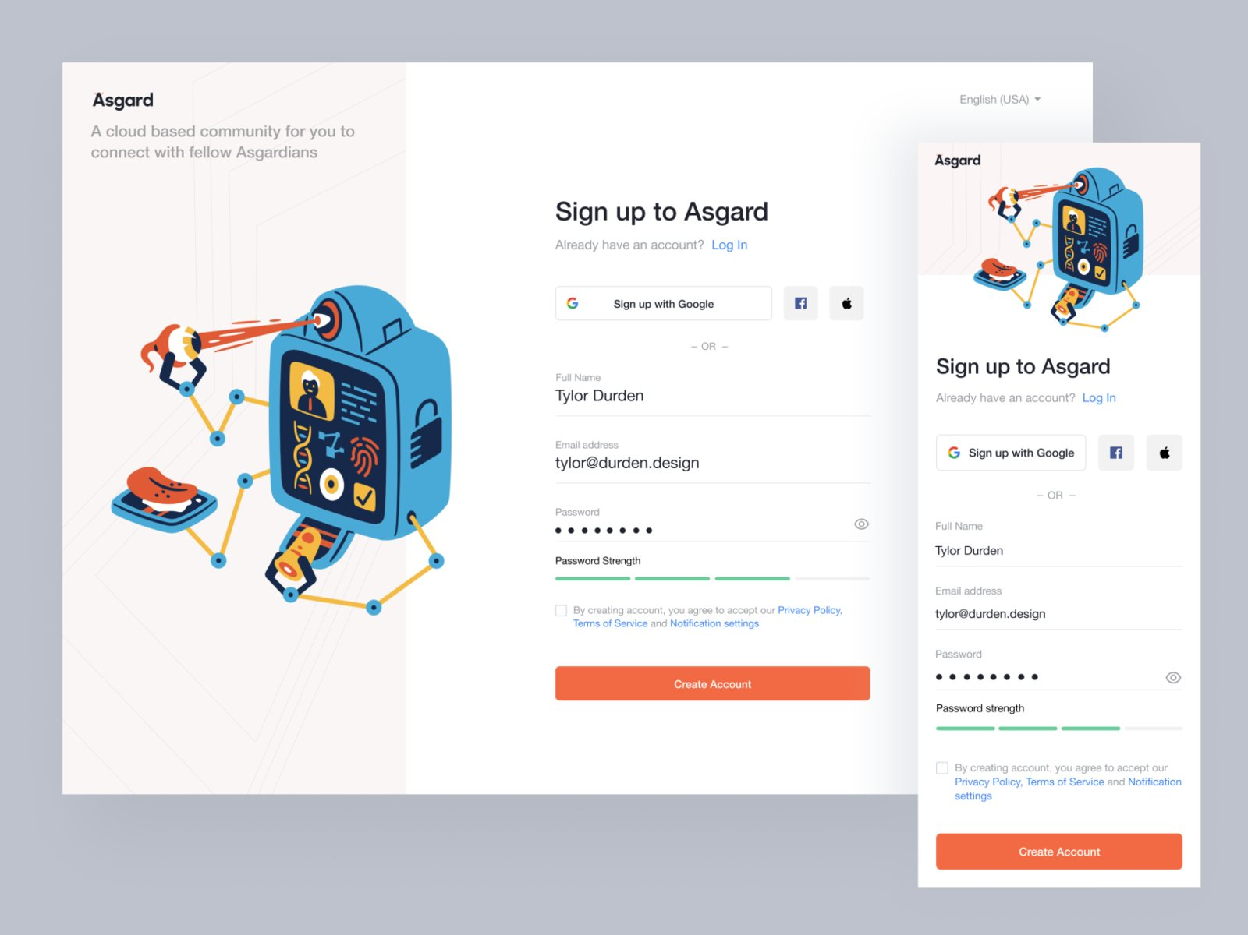

# Förarbete

Innan jag ens börjar koda så skissar jag upp på papper de olika delarna som skissen delas upp i. I detta fall så tyckte jag att två delar var lämpligt. En Header del och en Main del. När både mobil och desktop skissen var klar så gick jag vidare till funktionshantering. Vilka funktioner kommer användas? Detta fall väldigt simpelt med då det bara är ett formulär. Det är ju en kurs i HTML css så självaste baren med “password strength” är statisk kodad med Divar. Ingen Javascript. Nu när funktionerna är bestämda så är det dags att göra ett kulörschema.

# Kulörschema och Typsnitt

Nu är det dags att hitta färgerna att använda i projektet. Eftersom bilden är taget ifrån dribbble.com så gick jag in där och letade reda på designen. Där har man hela deras kulörschema som de använt för att skapa designen.  
Dock så tyckte jag själv inte att det var helt perfekt så jag la in skissen i figma och kollade där färg kulörerna, men det stämde bra överens med det inlagda i dribbble.

Mitt kulörSchema.

:root {

--clr-text: #2B2A2F;

--clr-off-white: #f8f6f5;

--clr-link-blue: #54a8e9;

--clr-light-gray: #bac1c8;

--clr-light-gray-opa:rgb(186, 193, 200,0.3);

--clr-icon-gray: #F2F2F1;

--clr-box-green: #70c99d;

--clr-password-green:#76C19A;

--clr-orange: #F26A44;

/* from figma --clr-header-pink: #FAF6F5; */

/* But I wanted abit more color */

--clr-header-pink: #fceeeb;

}

Stora skillnaden här är att figma/Dribbble tyckte att Header delen skulle använda FAF6F5 som kulör medans jag tyckte att #fceeeb markerade lite bättre. Om detta hade varit en inlämning gentemot ett företag hade jag gjort som skissen och sedan gett förslag på ändring.

Nu över till själva typsnittet. Detta var vad jag tyckte den svåra utmaningen att hitta korrekt fonts då namnet “Asgard” och vanliga texten har olika fonts. Det slutade med att jag körde på Poppins och Montserrat men är faktiskt inte helt nöjd med dem heller. Här skulle man kunna borra ner sig och leta för att få till det perfekt.

# Skelett och Layout

Dags öppna upp VScode och lägga in template mallen för html, css. Skapa variabler för kulörerna. Importera typsnitt till css.   
Utgick ifrån min fördesignade layout och gjorde upp en main container och två boxar. Sen la jag in allt som skulle vara med i box ett och box2. Jag börjar alltid med att lägga in allt i index.html som ska dit och sen därefter lägga till reglerna för stylingen i css. När nu skelettet är gjort i Index så går jag över till css och börjar sätta upp strukturer för de stora delarna och går neråt.

# Arbetet

Tidigare sidor jag har skapat har jag faktiskt kört desktop först men nu när jag läst och kollat på andra designers så rekommenderar ändå de största att man ska köra mobilefirst. Så det har jag börjat med i denna kurs och på denna uppgift också.

Hela tiden under arbetets gång så har jag haft designskissarna uppe på andra skärmen och

När allt förarbete är gjort så går alltid arbetet snabbare. Man slipper kolla upp kulörer bilder osv. Så nu är det bara att finslipa uppifrån och ner med margins / paddings. livekodning också för att jämföra hela tiden. När jag gått igenom alla delarna så försöker jag fixa till små detaljerna med perfekt font och dylikt. Är dock helt nöjd med fonten som tidigare sagt men får vara nöjd med detta och gå vidare med nästa uppgifter.

# 